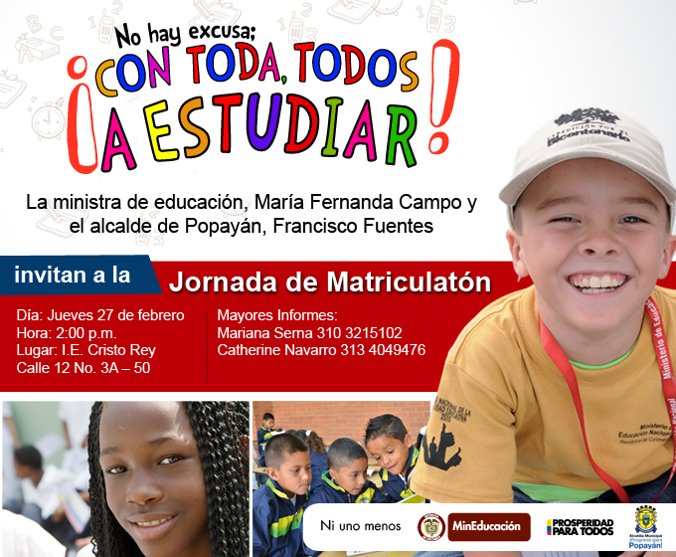

**Ministra de Educación y Alcalde de Popayán lideran 'Matriculatón'**

En Popayán será la cita este jueves 27 de febrero, donde la Ministra de Educación, María Fernanda Campo, liderará la jornada de 'Matriculatón' en compañía del alcalde Francisco Fuentes y funcionarios de la Secretaría de Educación. Ésta es una estrategia que se desarrolla en todo el país con el propósito de ingresar al mayor número de niños y jóvenes al sistema escolar.

La jornada se realizará desde las 2:00 p.m. en la Institución Educativa Cristo Rey y sus zonas aledañas.(sitio de encuentro con la señora Ministra, Carrera 6ª calle 11 a las 2 PM.)

Las jornadas de la 'Matriculatón' se basan en un recorrido por los barrios para buscar puerta a puerta los niños y jóvenes que no están estudiando. Así mismo, incluyen la firma del pacto por la cobertura, que se lleva a cabo entre el Ministerio de Educación y los responsables locales y regionales de la educación, con el compromiso de matricular el mayor número de niños y jóvenes posible.

Cali, Buenaventura, Pasto, Cartagena, Bogotá, Barranquilla y Santa Marta son algunas de las ciudades donde ya se han realizado estas jornadas con mucho éxito.

**Razones por las que no hay excusa para no estudiar:**

**1.** Este Gobierno decretó la gratuidad universal en todas las instituciones educativas oficiales del país, desde el grado 0 hasta el grado 11, beneficiando a 8.900.000 estudiantes.

**2.** El Ministerio de Educación Nacional implementó del Programa de Alimentación Escolar (PAE) en las 94 Secretarías de Educación de Entidades Territoriales Certificadas del país.

**3.** Min-Educación ha invertido $2,1 billones en obras de infraestructura educativa, gracias a lo cual ha logrado el mejoramiento de 4.800 sedes educativas y la construcción de 34 mega-colegios.

**4.** La calidad de la educación ha mejorado gracias a programas como 'Todos a Aprender' que busca fortalecer los aprendizajes en las áreas de lenguaje y matemáticas, beneficiando a 2.418.000 niños de básica primaria. Así mismo, el Plan Nacional de Lectura y escritura 'Leer es mi Cuento' (PNLE), orientado a formar a un país de lectores, ha entregado 20.600 Colecciones Semilla a las bibliotecas de la misma cantidad de sedes educativas, dotadas con 5'455.000 libros y beneficiando a 7.300.000 estudiantes.

**5.** La formación y calidad de los maestros colombianos también son prioridad para el Gobierno Nacional, por lo que se ha trabajado en el fortalecimiento de las competencias básicas de 300.000 docentes.